**Instituto de Educación Superior Privado TECSUP**



DEPARTAMENTO DE TECNOLOGÍA DIGITAL

Carrera de Diseño y desarrollo de software

C24 - III - B

**“Trabajo grupal, propuesta de mejora continua”**

**RUC de la empresa: 20606120487**

**Empresa: Ingetec Group Hydraulic Systems S.A.C.**

**Autores:**

Baltazar Llique, Franklin Anderson -117605 (95%)

Castro Peñalosa, Hector Hanmer -117611 (96%)

Davila Perez, Alessandro Alberto - 117533 (96%)

Gonzalez Rojas, Liam Carlos - 117919 (93%) CONTACTO

Huaytalla Rodriguez, Franklin Alvaro - 117625 (98%)

Perez Vengoa, Hector Henrique - 117596 (97%)

Rodriguez Ordoñes, Juan Daniel - 117663 (94%)

Sanches Lazarte, Wilton Armando Martin - 117793 (98%)

**Profesor:**

**Coveñas Arias, Yasmín Araceli**

**Lima – Perú**

**2024 - II**

ÍNDICE

Pág.

1. Antecedentes de la empresa: 3

1. Descripción de la empresa
2. Reseña histórica
3. Descripción de los productos o servicios que ofrece la empresa
4. Misión de la empresa
5. Visión de la empresa
6. Objetivos de la empresa

2. Mapa de procesos: 6

1. Procesos estratégicos
2. Procesos operativos
3. Procesos de Soporte

3. Diseño de un sistema de gestión de calidad para la empresa 8

1. Política de calidad

4. Justificación del proyecto de mejora………………………………………………………..9

1. Situación actual o Problemática encontrada
2. Seleccionar la mejor alternativa que define la problemática.

5. Marco teórico referencial………………………………………………………………….12

1. Estructura teórica que sustenta el estudio
2. Metodología a utilizar en el estudio
3. Análisis de las causas del problema

6. Descripción del Proceso en estudio e identificación de variables…………………………14

1. Diagramas de flujo
2. Diagrama de estratificación
3. Histograma
4. Diagrama de dispersión

**RESUMEN**

En el presente avance se documenta la información general de la empresa INGETEC Group Hydraulic Systems S.A.C, una empresa con dedicada a ofrecer servicios de fabricación y reparación de componentes hidráulicos, contando con un personal capacitado de hasta 15 años de experiencia en el rubro de la hidráulica.

“Nuestra misión es atender las necesidades de nuestros clientes con el más alto estándar de calidad, mediante el uso de tecnología innovadora y colaboradores. ”

“La visión de la empresa es ser reconocido por su excelente servicio, además de contar con la satisfacción de sus clientes.”

Ingetec Group Hydraulic Systems S.A.C. Ofrece servicios de reparación y mantenimiento de componentes hidráulicos, cromado industrial y soldadura, centrados en la calidad y satisfacción del cliente. A corto plazo, busca consolidarse como una opción confiable; a mediano plazo, expandir sus áreas internas; y a largo plazo, ser un referente de excelencia que genere lealtad.

Su mapa de procesos incluye aspectos estratégicos, operativos y de soporte, donde se definen metas, se fortalecen relaciones con clientes y se gestionan diagnósticos y reparaciones. El sistema de gestión de calidad se basa en el compromiso de ofrecer un servicio seguro y de alta calidad, capacitar al personal y garantizar el cumplimiento legal, todo mientras se busca la mejora continua.

Se ha identificado la falta de cumplimiento de pedidos como problema primordial en la empresa ya que afecta directamente a su reputación y relación con los clientes, generando a su vez la pérdida de clientes importantes. Utilizando la metodología DMAIC, elaboramos una lista de instrucciones para resolver el problema de manera estructurada. Para analizar y comprender las causas del problema, se creó un diagrama de Ishikawa que identifica posibles causas relacionadas con los procesos internos, como mano de obra, maquinaria y gestión, entre otros.

Se usó gráficos estadísticos para representar de manera clara las tendencias de entregas tardías. La visualización de estos gráficos ayuda en la identificación de las causas raíz del problema, de esta manera se pueden establecer estrategias para la solución del problema.

**1. Antecedentes de la empresa:**

1. Descripción de la empresa:

Ingetec Group Hydraulic Systems S.A.C. es un empresa que se especializa en la fabricación y reparación de cilindros hidráulicos y neumáticos, bombas hidráulicas y bloques de válvulas. También ofrece un amplio suministro de componentes de alta calidad, incluyendo barras cromadas, tubos bruñidos y kits de sellos de marcas reconocidas. Con un equipo altamente capacitado y tecnología innovadora, Ingetec Group proporciona soluciones integrales adaptadas a las necesidades de sus clientes. Su compromiso con la calidad y la satisfacción del cliente la posiciona como un socio confiable en la industria, tanto a nivel nacional como internacional.

El organigrama de la empresa presenta una estructura básica, lo que refleja la ausencia de una burocracia extensa en la actualidad. Esto se debe a que los socios tienen un conocimiento integral de todos los procedimientos operativos, la organización interna se describe de la siguiente manera:

**Figura 1**  *Organigrama*

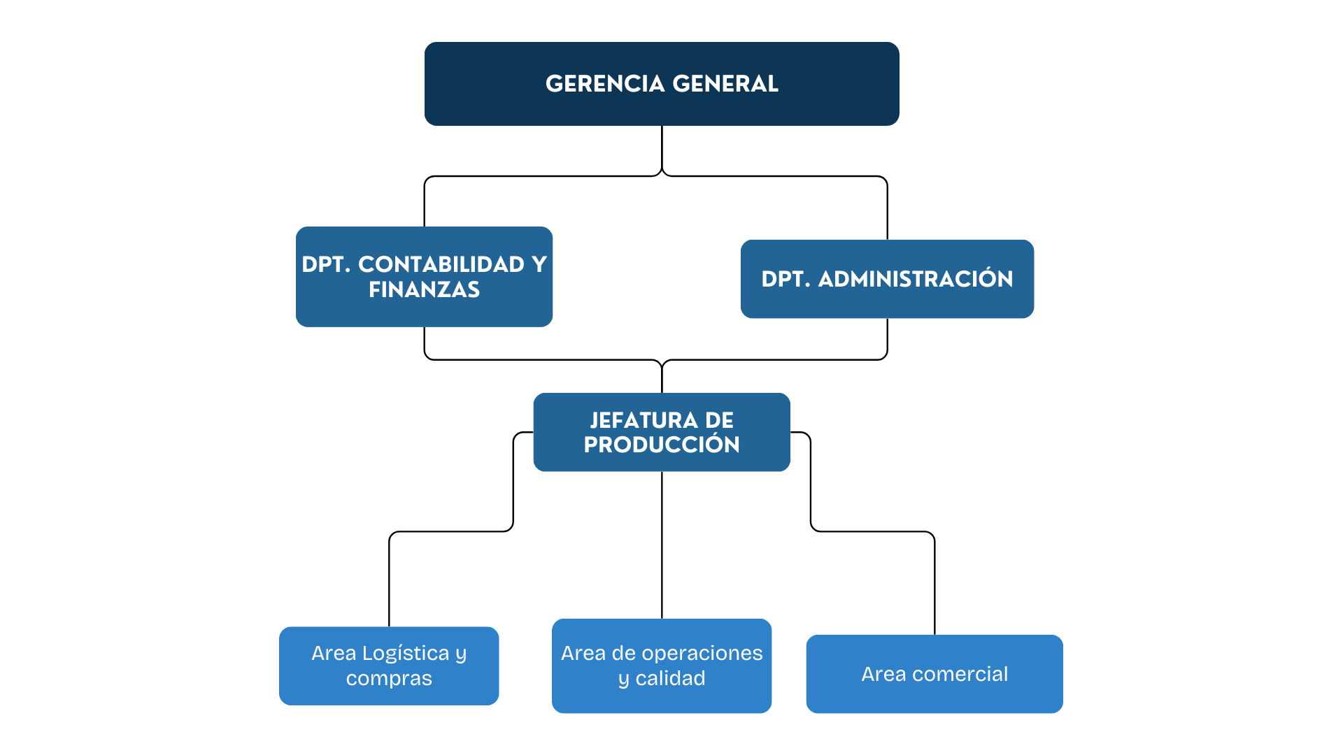

Nota: Se presenta el organigrama de la gerencia general. Fuente: elaboración propia

1. Reseña histórica:

Después de 15 años de experiencia en el sector de la mecánica de equipos hidráulicos, un grupo de profesionales identificó una oportunidad de negocio debido al incremento de maquinarias industriales en Lima. Así, el 1 de julio de 2020, fundaron la empresa "INGETEC", con el propósito de ofrecer servicios especializados en hidráulica y atender la creciente demanda en el mercado de la fabricación y mantenimiento de equipos hidráulicos.

1. Descripción de los productos o servicios que ofrece la empresa :

La empresa Ingetec Group Hydraulic Systems S.A.C. se compromete a satisfacer las necesidades de sus clientes mediante servicios de hidráulica de la más alta calidad. Con tecnología innovadora y un equipo altamente capacitado, ofrece soluciones integrales adaptadas a cada requerimiento, garantizando un excelente servicio y la satisfacción de sus clientes en la industria, tanto a nivel nacional como internacional. Por ello, la empresa ofrece los siguientes servicios:

* Reparación y mantenimiento de componentes hidráulicos:

Se realiza la inspección y la reparación de problemas que afectan el rendimiento de los componentes hidráulicos, se procede a desmontar los componentes y evaluarlos, después de un análisis profundo se da a conocer los trabajos recomendados a realizar, entre se realizan subprocesos, como cromado, soldadura y fabricación.

* Servicio de cromado industrial

Se realiza el cromado de piezas hidráulicas, como rodillos, moldes, ejes y elementos tubulares. El cromado industrial mejora la resistencia al desgaste, la corrosión y extiende la vida útil de las piezas.

* Servicio de soldadura

Reparación de estructuras en maquinaria pesada: Se restauran estructuras metálicas dañadas de equipos pesados, asegurando su resistencia y funcionalidad.

Reconstrucción y barrenado de alojamientos: Recuperan piezas dañadas mediante procesos de soldadura y mecanizado de precisión.

Recuperación de pines y bocinas: Ofrecen la reconstrucción y ajuste de componentes mecánicos críticos para garantizar su alineación y funcionamiento correcto.

1. Misión:

“Nuestra misión es atender las necesidades de nuestros clientes con el más alto estándar de calidad en los servicios de hidráulica, mediante el uso de tecnología innovadora y con colaboradores altamente capacitados”.

1. Visión:

“Seremos reconocidos por nuestro excelente servicio, logrando la plena satisfacción de nuestros clientes tanto en la industria peruana y extranjera”.

1. Objetivos de la empresa:

* Corto Plazo:

Consolidarnos en el mercado como una empresa de soluciones metálicas, de manera que el cliente opte por nosotros por la confiabilidad, calidad y el servicio que nosotros le brindemos.

* Mediano Plazo:

Crecer como empresa, expandiendo las áreas internas de la compañía para demostrar que nosotros somos una empresa en constante evolución, de esta forma buscamos sustentar en el tiempo que nosotros somos una empresa confiable.

* Largo Plazo:

Mantenernos en el mercado como un referente de excelencia y confiabilidad, brindando soluciones que no solo resuelven necesidades inmediatas sino también generar confianza y lealtad en el cliente.

# **2. Mapa de procesos:**

1. Procesos Estratégicos

* Estrategia empresarial: Se enfoca en definir metas a alcanzar dentro de un plazo determinado y en detectar oportunidades de negocio en el mercado actual para el sector relevante.
* Calidad y mejora continua: Se dedica a implementar continuamente métodos para asegurar que los equipos reparados mantengan un alto nivel de calidad.
* Gestión de áreas de trabajo: Personal altamente calificado lidera cada área de trabajo, asegurándose de supervisar todas las actividades relacionadas con la reparación de los equipos, garantizando que los procesos se realicen correctamente.
* CRM (Gestión de relación con los clientes): Esto tiene como objetivo fortalecer la fidelidad del cliente a través de estrategias como mantener una actualización continua sobre el estado de sus equipos y garantizar una reparación en un plazo breve.

1. Procesos Operativos:

* Recepción y diagnóstico: Al recibir el equipo, se realiza un análisis inicial para evaluar su estado general y detectar posibles problemas.
* Desmontaje y evaluación: El equipo se desensambla, y cada componente es evaluado utilizando herramientas especializadas para identificar fallas y determinar la solución más adecuada.
* Comunicación al cliente: Después del diagnóstico, se informa al cliente sobre las reparaciones necesarias, el costo estimado y el tiempo de entrega, mediante un informe detallado.
* Reparación del equipo: Tras la aprobación del cliente, se procede a ejecutar las reparaciones acordadas según el diagnóstico inicial.
* Montaje y entrega del equipo: Al finalizar la reparación, el equipo se somete a pruebas para verificar su correcto funcionamiento antes de ser entregado al cliente, garantizando que cumpla con los estándares de calidad establecidos.

1. Procesos de Soporte:

* Gestión de suministros: Se desarrollan y actualizan procedimientos que aseguren la uniformidad de todas las actividades de la empresa, en cumplimiento con los estándares de calidad establecidos.
* Gestión financiera: Se gestiona el flujo de caja, las cuentas, los presupuestos y la planificación financiera, con especial énfasis en el análisis del costo-beneficio de las reparaciones realizadas.
* Mantenimiento de equipos: Se programan y ejecutan tareas de mantenimiento preventivo y correctivo en las herramientas y equipos, garantizando su buen funcionamiento y realizando calibraciones o sustituciones cuando sea necesario.
* Gestión de la documentación: Toda la documentación operativa, como manuales, contratos, informes técnicos y registros de reparación, se organiza y almacena de manera accesible y actualizada, cumpliendo con los requerimientos legales y normativos.

**Figura 2**  *Mapeo de procesos de IngeTec*

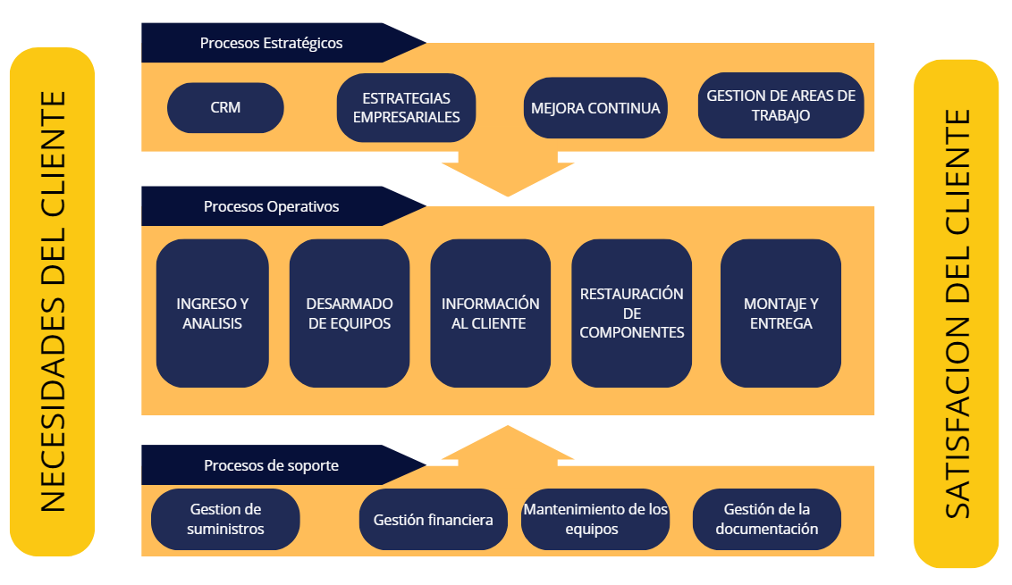

Nota: Elaboración propia de todos los procesos.

# **3. Diseño de un sistema de gestión de calidad para la empresa:**

1. Políticas de calidad:

Políticas de Calidad de Ingetec Group Hydraulic Systems S.A.C.

* “Cumplir con las expectativas de los clientes a través de un servicio de excelente calidad”.

La empresa se centra en satisfacer la necesidad de sus clientes con la excelencia, cumpliendo con sus necesidades haciendo que estos queden satisfechos y valoren la experiencia.

* “Proveer condiciones de trabajo seguro y saludable para la prevención de accidentes y el deterioro de salud de los operarios”.

Esto quiere decir que la empresa ofrece un entorno de trabajo seguro y saludable para proteger a sus trabajadores con medidas de seguridad físicos y mentales para que estos tengan la garantía y la seguridad de estar protegidos y desempeñen un buen rol.

* “Mantener al operario capacitado, comprometido y sensibilizado con el logro de los objetivos del Sistema Integrado de Gestión”.

La empresa menciona que proporciona las habilidades necesarias a sus trabajadores, sensibilizarlos para que tengan un buen desempeño en sus labores.

* “Verificar el cumplimiento de los requisitos legales, aplicables y reglamentarios suscritos por la organización en materia de calidad”.

La empresa manifiesta que siempre mantiene el cumplimiento legal, para que puedan mantener un sistema de calidad con altos estándares.

* “Promover la Mejora continua en la gestión de Calidad para garantizar la eficacia del Sistema Integrado de Gestión”.

Esto quiere decir que la empresa cada vez busca mejorar su control de calidad para que siempre esté a la vanguardia, manteniendo la eficiencia de su sistema.

# **4. Justificación del proyecto de mejora.**

1. Situación actual o Problemática encontrada.

Como problemática se identificó el incumplimiento de pedidos en la empresa. Este problema ha comenzado a generar una serie de consecuencias negativas que afectan tanto a la operación interna como a la relación con los clientes. Entre las principales características de esta problemática se encuentran:

Pérdida de credibilidad: Daño a la reputación y dudas sobre la capacidad de cumplir compromisos.

Pérdida de Clientela: Clientes insatisfechos buscan alternativas en la competencia.

Pérdida de Confiabilidad: La confianza se compromete, difícil de recuperar.

Pérdida de Oportunidades: Referencias negativas limitan nuevos negocios.

Impacto en Relaciones Comerciales: Desconfianza afecta a proveedores y socios.

1. Seleccionar la mejor alternativa que define la problemática (Matriz de selección o matriz FACTIS).

Problemáticas existentes:

1. Incremento de Garantías.
2. Falta de mejora de control de calidad.
3. Inventario desactualizado.
4. Cultura organizacional débil, con objetivos poco claros.
5. Incumplimiento de pedidos en el plazo establecido.
6. Falta de presencia en el mercado.
7. Retrasos en la importación de componentes hidráulicos.

**Tabla 1**  *Cuadro de ponderación*

|  | Ponderación | Explicación |
| --- | --- | --- |
| Facilidad | 10% | No toman mucho en cuenta la facilidad de solución de los problemas |
| Afectación | 5% | La solución de problemas no tiene mayor afectación a otras áreas, por lo cual no se toma mucho en cuenta. |
| Calidad | 15% | Llega a ser un valor clave, pero no tan importante. |
| Tiempo | 25% | El tiempo de solución de problemas es de suma importancia para evitar pérdidas financieras. |
| Inversión | 30% | Al momento de solucionar los problemas, la empresa siempre busca efectividad-costo. |
| Seguridad | 15% | Se les asigna ese porcentaje ya que es un valor importante, pero no es tan importante. |
|  | 100% |  |

Nota: Elaboración propia.

**Tabla 2**  *Tabla de problema con mayor puntuación*

| P5 | **Incumplimiento de pedidos en el plazo establecido** | 1 | 2 | 3 | 4 | 5 |
| --- | --- | --- | --- | --- | --- | --- |
| Facilidad | ¿Qué tan fácil es la solución? |  |  |  | x |  |
| Afectación | ¿Qué tanto afecta su implementación a otras áreas? |  | x |  |  |  |
| Calidad | ¿Cuánto mejora la calidad de los procesos del producto? |  |  |  |  | x |
| Tiempo | ¿Cuánto tiempo demora su implementación? |  |  |  | x |  |
| Inversión | ¿Cuanto es el nivel de inversión? |  |  |  |  | x |
| Seguridad | ¿Cuánto mejora la seguridad? |  | x |  |  |  |

Nota: Elaboración propia de todos los procesos.

**Tabla 3**  *Tabla de puntuación de todos los problemas encontrados*

|  | Ponderación | P1 | P2 | P3 | P4 | P5 | P6 | P7 |
| --- | --- | --- | --- | --- | --- | --- | --- | --- |
| Facilidad | 10% | 3 | 5 | 2 | 3 | 4 | 2 | 3 |
| Afectación | 5% | 1 | 4 | 2 | 3 | 2 | 3 | 4 |
| Calidad | 15% | 5 | 5 | 5 | 3 | 5 | 1 | 5 |
| Tiempo | 25% | 2 | 4 | 1 | 4 | 4 | 2 | 4 |
| Inversión | 30% | 4 | 1 | 1 | 4 | 5 | 2 | 3 |
| Seguridad | 15% | 2 | 4 | 5 | 2 | 1 | 1 | 1 |
|  | 100% | 3.1 | 3.35 | 2.35 | 3.2 | 3.9 | 1.75 | 3.3 |

Nota: Elaboración propia.

En la matriz de FACTIS, el problema que ha recibido el puntaje más alto es de 3.9, y se refiere al incumplimiento de pedidos en el plazo establecido, según la tabla de calificación.

**5. Marco teórico referencial.**

1. Estructura teórica que sustenta el estudio (sobre el proceso del problema).

El incumplimiento de pedidos es un problema frecuente en las empresas de mecánica que manejan múltiples solicitudes y operan con plazos ajustados. Este problema puede abordarse teóricamente desde la perspectiva de la Gestión de Operaciones y la Teoría de la Cadena de Suministro, donde lo más importante es el tiempo-demanda.

Una teoría relevante en este contexto es la Planificación de Recursos Empresariales , que permite coordinar y optimizar los recursos necesarios para cumplir los pedidos de manera oportuna. Un sistema de planificación de recursos empresariales bien implementado tiene el potencial de reducir errores, mejorar la visibilidad de los inventarios y prever retrasos antes de que ocurran, lo que mejora la capacidad de la empresa para cumplir con sus compromisos.

De igual manera, la teoría del Control Total de Calidad enfatiza la mejora continua de los procesos en toda la organización para cumplir con los requisitos del cliente. El incumplimiento de pedidos suele estar relacionado con la falta de estandarización en los procesos, una gestión ineficiente de los inventarios o problemas en la planificación de los plazos. Según el control de calidad, mejorar estos procesos e implementar controles de calidad más estrictos ayudaría a la empresa a cumplir con los plazos establecidos y satisfacer las expectativas de los clientes de manera más eficiente.

1. Metodología a utilizar en el estudio (DMAIC).
2. Definir

El problema identificado es el incumplimiento de pedidos de componentes hidráulicos, este problema abarca temas de retraso en las entregas, causado por una mala administración y la falta de personal, lo que resulta en una saturación significativa durante los meses de agosto a septiembre.

1. Medir

Recopilar datos de los últimos meses sobre la cantidad de componentes entregados tarde. Luego, analizar y contabilizar estos datos.

1. Analizar

Se utilizarán herramientas como el diagrama de dispersión para identificar las posibles causas de la demora de entregas. Estas causas pueden incluir la falta de personal, una mala administración o una gestión inadecuada del personal en los servicios que ofrece la empresa, tales como reparación, fabricación y soldadura de componentes hidráulicos.

1. Mejorar

Implementar capacitaciones organizacionales para todo el personal, incluyendo a los jefes de área. Contratar personal adicional para las áreas de mantenimiento y cromado, asegurando así una mayor eficiencia en los procesos.

1. Controlar

Realizar revisiones regulares de los datos de entregas. Analizar el incremento de demoras en las entregas, diferenciando entre las causadas por falta de capacitación del personal y las que son a causa de factores externos.

**6. Descripción del Proceso en estudio e identificación de variables.**

1. Diagramas de flujo.

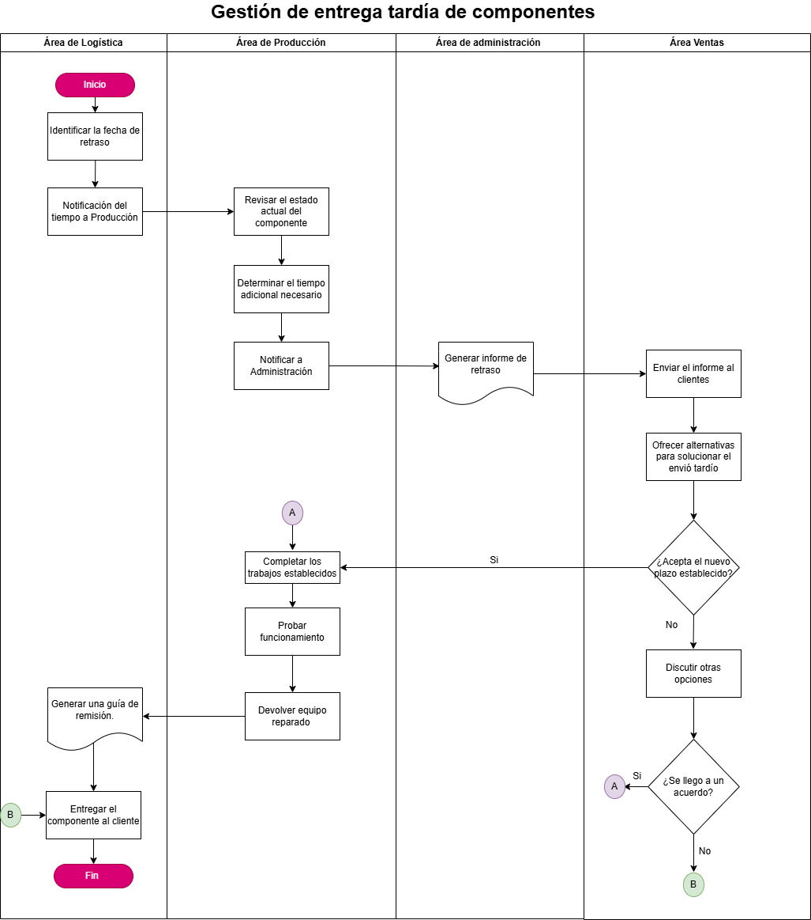

Nota: Elaboración propia

**Área de Logística:**

1. Inicio: El proceso empieza en el área de Logística
2. Identificación de retrasos / Planificación de gestión: Logística identifica las fechas de retraso y planifica el tiempo necesario para completar la gestión de entrega, estableciendo un plazo estimado.
3. Notificación de tiempo a producción: Una vez planificada el tiempo , Logística envía una notificación al área de Producción para que inicie su parte del proceso.

**Área de Producción:**

1. Revisión del estado actual de componente: Producción realiza una evaluación sobre el estado en el que se encuentra el componente para conocer los trabajos requeridos.
2. Determinación del tiempo adicional necesario: Luego de la revisión, Producción calcula el tiempo que se requiere para completar el componente, y se alinea a la planificación inicial de Logística o informa si se necesitaran ajustes.
3. Notificación a Administración: Después de definir el tiempo requerido, Producción informa a Administración para que pueda gestionar la comunicación de retraso con el cliente.

**Área de administración:**

1. Generación de informe de retraso: Luego de recibir la información de Producción, el área de administración genera un informe detallado de retraso por cada trabajo.
2. Envío de informe al cliente: El área de ventas envía el informe de retraso al cliente para que tenga conocimiento de la situación y del nuevo tiempo estimado de entrega.
3. Ofrecimiento de alternativas: El área de ventas también ofrece alternativas al cliente para disminuir los problemas causados por la demora, tales como descuentos, envío prioritario en futuras órdenes, entre otros.
4. Decisión del cliente sobre el nuevo plazo: En esta sección el cliente decide si aceptar o no el nuevo plazo de entrega.

* si el cliente acepta el nuevo plazo: El proceso se regresa al area de producción para completar los trabajos.
* si el cliente no acepta el plazo: Se discuten otras alternativas.

1. Discusión de otras alternativas: Si el cliente rechaza el plazo establecido, el área de ventas y el cliente exploran otras alternativas.
2. Decisión del cliente sobre el acuerdo:

* Si se llega a un acuerdo, el proceso continúa en el área de producción.
* Si no se llega a un acuerdo, el proceso se termina en el área de logística con la devolución del componente al cliente.

1. Completar los trabajos establecidos: Una vez que el cliente acepta el nuevo plazo propuesto, el área de producción retoma y completa el trabajo requerido.
2. Pruebas de funcionamiento: Se realizan pruebas para asegurar que el componente componente funcione de manera correcta.
3. Devolución del equipo reparado: Luego que se completen las pruebas de funcionamiento, el equipo es devuelto al cliente.

**Área de Logística:**

1. Generación de guía de remisión: El área de logística genera una guía de remisión para proceder con la entrega del componente.
2. Entrega de componente: Finalmente, el componente es entregado al cliente, terminando así el proceso de gestión de entrega.

Puntos críticos de retraso:

Los problemas de retraso se pueden originar en las siguientes área:

**1- Área de Logística - identificación de retraso :** Sí logística tarda en identificar o notificar el retraso a producción, esto afectará a las etapas que le siguen.

**2- Área de Producción - Estimación de tiempo adicional:** Si Producción no calcula de forma precisa el tiempo adicional o presenta problemas en la fabricación o reparación de componentes, esto aumentará los retrasos. ( falta de recursos por parte de logística o falla en equipos)

**3- Área de Administración - Generar informes de retrasos:** Si el personal en dicha área no se abastece y se acumulan la generación de informes, esto afectará en las siguientes etapas de la gestión de entregas.

1. Diagrama de estratificación

**Tabla 4**  *Tabla de los procesos involucrados*

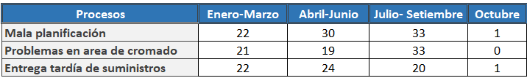

Nota: Elaboración propia

**Gráfico 1** Diagrama de estratificación

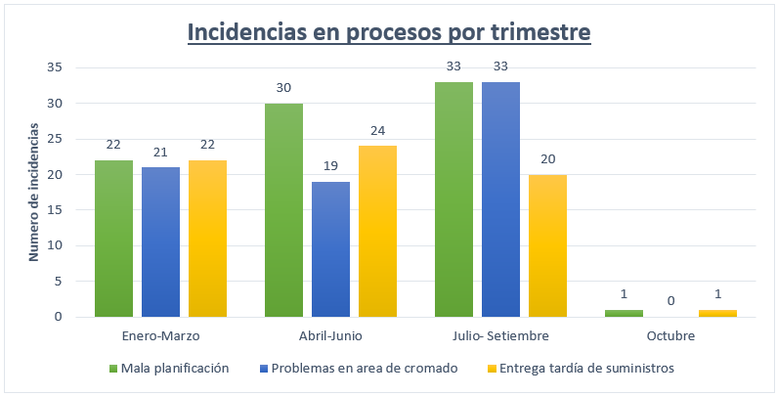

Nota: Elaboración propia

Se observa que, entre los meses de julio y septiembre, el número de incidencias fue mayor. La mala planificación y los problemas en el área de cromado se presentaron 33 veces cada uno, seguidos por la entrega tardía de suministros, que ocurrió en 20 ocasiones. Por lo tanto, se puede afirmar que el incumplimiento de pedidos se debe principalmente a la mala planificación y a los problemas en el área de cromado.

1. Histograma.

**Tabla 5**  *Tabla del porcentaje de incumplimiento de pedidos por mes.*

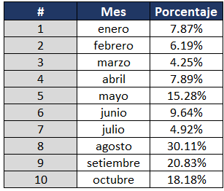

Nota: Elaboración propia

Se puede observar que el mes de Agosto es el mes que cuenta con el mayor porcentaje incumplimientos, cabe resaltar que esto no se debe a la conglomeración de pedidos, la razón de este problema es la dificultad del trabajo la que hace que se generen estos incumplimientos.

**Tabla 6**  *Tabla del cálculo de datos en porcentaje.*

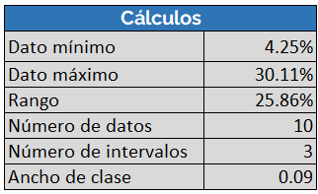

Nota: Elaboración propia

Se muestra que como porcentaje mínimo de incumplimientos tenemos 4.25% y como máximo 30.11% en un rango de 25.86% . estos datos tomados de 10 meses con un intervalo de 3 y un ancho de clase de 0.09.

**Gráfico 2** Histograma de porcentaje de retrasos por mes

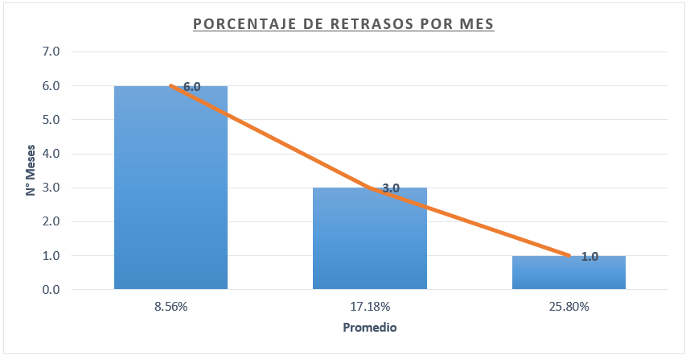

Nota: Elaboración propia

En este gráfico se puede observar que en 6 meses, el promedio de retrasos fue del 8.56%, mientras que un promedio de retrasos del 17.18% se registró en 3 meses. Por último, solo en un mes se alcanzó un promedio de retraso del 25.80%. Esto indica que la mayoría de los meses presentan bajos porcentajes de retraso (8.56%), lo cual refleja un desempeño general favorable. Los retrasos elevados (25.80%) son poco frecuentes, lo que sugiere que los retrasos significativos son casos excepcionales.

**Gráfico 3** Gráfico de barras de porcentaje de retrasos por mes

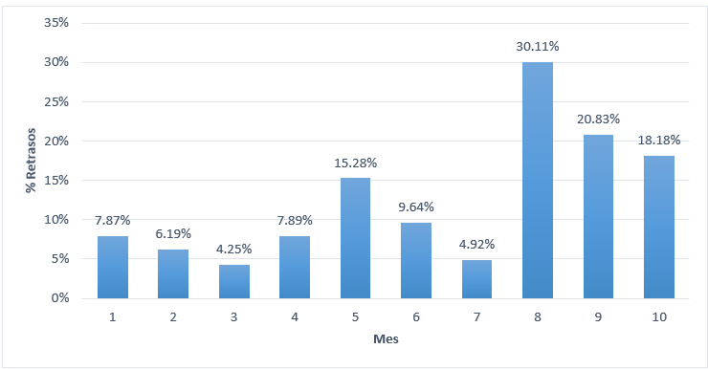

Nota: Elaboración propia

En este gráfico se aprecia una fluctuación en el porcentaje de retrasos a lo largo del año. El mes de marzo presenta el porcentaje más bajo de retrasos (4.25%), seguido de julio con un 4.92%. Esto se debe a una menor carga de trabajo en esos meses, lo que permite una gestión más eficiente de los pedidos. Por otro lado, los meses de agosto y septiembre registran los porcentajes más altos de retrasos, lo cual se atribuye a una temporada de alta demanda durante ese período.

1. Diagrama de dispersión (Análisis de la situación).

**Tabla 7** Entregas tardías en meses y porcentaje

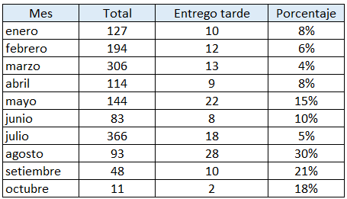

Nota: Elaboración propia

Se muestra el total de entregas por mes y la cantidad de casos tardíos por caso y de manera porcentual teniendo a Agosto como máximo en porcentaje con 30% y a marzo como mínimo con un 4% .

**Gráfico 3** Diagrama de de dispersión

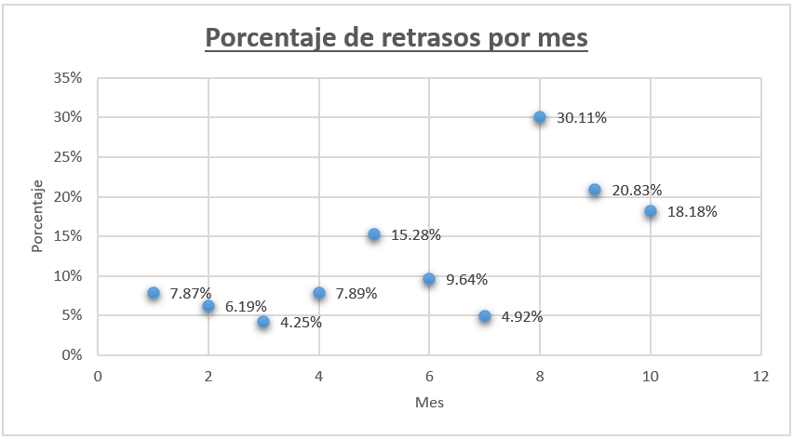

Nota: Elaboración propia

El porcentaje de retrasos fluctúa de manera no lineal, los puntos más bajos se observan en los primeros meses, a partir de Julio se empieza a notar un incremento significativo con el mes de Agosto el cual alcanzó el porcentaje más alto con un 30% de retraso. Después de este pico, en los últimos meses, el porcentaje disminuye pero sigue siendo relativamente alto a comparación de los primeros meses.

Coeficiente de Correlación : **0.67689**

Indica una correlación positiva moderada, esto significa que, en general, a medida que avanzan los meses, hay una tendencia a que el porcentaje de retrasos aumentan, pero no es una relación completamente fuerte.

**7. Análisis de las causas del problema**

1. Identificación de las causas del problema. (Diagrama de Ishikawa, opcional técnica de los 5 porque)

**Figura 3**  *Diagrama de Ishikawa - Incumplimiento de pedidos*

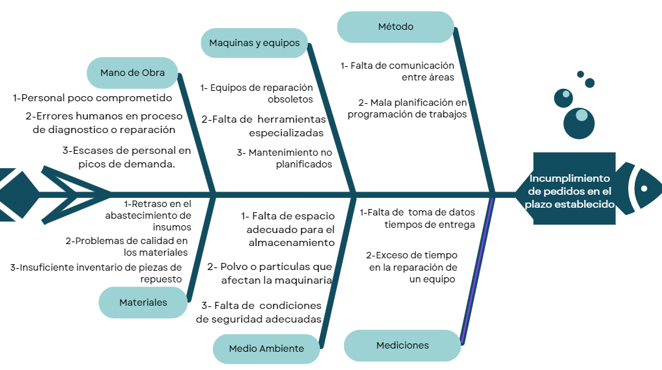

Nota: Elaboración propia

* Técnica de los 5 porqués

**Falta de comunicación entre áreas**

1. ¿Por qué no existe una buena comunicación entre las áreas?

Porque no existe un sistema de comunicación formal.

1. ¿Por qué no existe un sistema de comunicación formal?

Porque la empresa no ve necesario invertir en un sistema de comunicación formal.

1. ¿Por qué la empresa no ve necesario invertir en un sistema de comunicación formal?

Porque la empresa no lo ve como una necesidad urgente.

1. ¿Por qué la empresa no lo ve como una necesidad urgente?

Porque el impacto generado por su inexistencia no es notable en sus operaciones habituales.

1. ¿Por qué el impacto generado por su inexistencia no es notable en sus operaciones habituales?

Porque han desarrollado un sistema informal aunque ineficiente les permite realizar sus operaciones.

**Falta de herramientas especializadas:**

1. ¿Por qué la empresa no cuenta con las herramientas especializadas?

Porque la empresa prefiere usar herramientas generalizadas para varios procesos.

1. ¿Por qué la empresa prefiere usar herramientas generalizadas?

Porque con herramientas generalizadas la empresa prefiere realizar varios procesos con una misma herramienta.

1. ¿Por qué la empresa prefiere realizar varios procesos con una misma herramienta?

Porque la empresa busca optimizar recursos.

1. ¿Por qué la empresa busca optimizar recursos?

Porque facilita la gestión de los procesos.

1. ¿Por qué facilita la gestión de los procesos?

Porque reduce la complejidad operativa, permitiendo un control más sencillo y menos costoso.

**Escasez de personal en picos de demanda:**

1. ¿Por qué falta personal en los momentos de alta demanda?

Porque la empresa no tiene planes flexibles para responder ante estas situaciones.

1. ¿Por qué la empresa no tiene planes flexibles para responder ante estas situaciones?

Porque la empresa no realiza análisis preventivos de la demanda.

1. ¿Por qué la empresa no realiza análisis preventivos de la demanda.?

Porque la empresa no cuenta con las herramientas para hacer análisis de demanda.

1. ¿Por qué la empresa no cuenta con las herramientas para hacer análisis de demanda?

Porque la empresa no destinó recursos en sistemas de gestión.

1. ¿Por qué la empresa no destinó recursos en sistemas de gestión?

Porque la empresa prioriza otras áreas consideradas más urgentes.

**Retraso en el abastecimiento de insumos:**

1. ¿Por qué existen retrasos en la entrega de los insumos necesarios para la producción?

Porque los proveedores(empresa) no cumplen con los plazos establecidos.

1. ¿Por qué los proveedores no cumplen con los plazos establecidos?

Porque no existen cláusulas estrictas en los contratos con los proveedores.

1. ¿Por qué no existen cláusulas estrictas en los contratos con los proveedores?

Porque no se realizaron monitoreos a el desempeño de los proveedores.

1. ¿Por qué no se realizaron monitoreos a el desempeño de los proveedores?

Porque no se tomaron en cuenta evaluar el desempeño de los proveedores.

**Falta de espacio adecuado para el almacenamiento:**

1. ¿Por qué hay falta de espacio adecuado para el almacenamiento?

Porque la empresa no ha evaluado la optimización de sus recursos en términos de almacenamiento.

1. ¿Por qué no se ha evaluado la optimización de recursos?

Porque el enfoque actual está centrado en otros aspectos operativos y no en la eficiencia del espacio.

1. ¿Por qué está centrado en otros aspectos operativos?

Porque los esfuerzos están dirigidos a cumplir con las demandas inmediatas de producción y entrega.

1. ¿Por qué los esfuerzos están dirigidos a esas demandas inmediatas?

Porque hay una presión constante por cumplir con los plazos de entrega sin planificación a largo plazo.

1. ¿Por qué hay esa presión constante por cumplir con los plazos?

Porque no se han establecido prácticas de planificación estratégica que contemplen todos los aspectos de la operación de manera equilibrada.

**Mala planificación en programación de trabajos:**

1. ¿Por qué hay mala planificación en el trabajo?

Porque los procesos no están estandarizados.

1. ¿Por qué los procesos de programación no están estandarizados?

Porque falta un software o método adecuado para la programación.

1. ¿Por qué no existe un software o método adecuado?

Porque no se ha hecho una inversión en herramientas específicas para la planificación.

1. ¿Por qué no se ha hecho una inversión en herramientas específicas?

Porque no se han identificado las pérdidas económicas asociadas a la falta de planificación.

1. ¿Por qué no se han identificado las pérdidas económicas?

Porque no se ha realizado un análisis detallado de la eficiencia de los procesos ni de sus impactos financieros.

1. Priorizar las causas principales. (Diagrama de Pareto o Matriz FGC), presentar un análisis referente a los datos observados en la gráfica.

**Figura 4**

Tabla de frecuencia con respecto a las causas

| **Causas** | **Frecuencia** | **%RELATIVO** | **$ RELATIVO ACUMULADO** |
| --- | --- | --- | --- |
| Falta de comunicación entre áreas | 2 | 13% | 13% |
| Falta de herramientas especializadas | 3 | 20% | 33% |
| Escasez de personal en picos de demanda | 4 | 27% | 60% |
| Retraso en el abastecimiento de insumos | 4 | 27% | 87% |
| Falta de espacio adecuado para el almacenamiento | 1 | 7% | 93% |
| Mala planificación en la programación de trabajos | 1 | 7% | 100% |

*Nota*. Elaboración propia

**Gráfico 4** Diagrama de Pareto

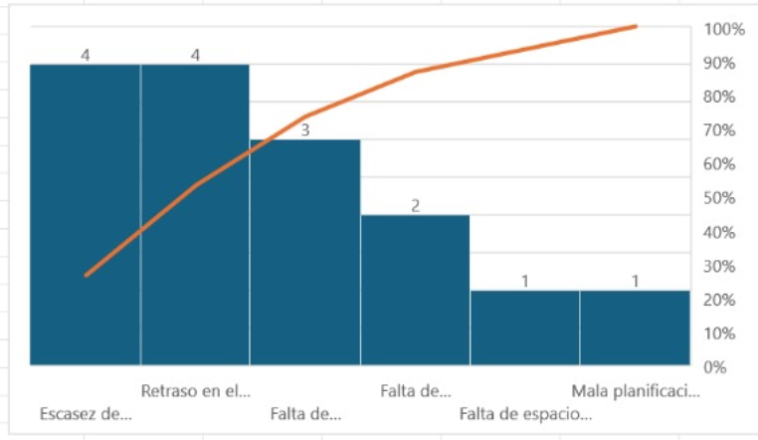

*Nota.* Elaboración propia

**Análisis de los datos actualizados en la gráfica:**

Las causas que más contribuyen al problema son "Escasez de personal en picos de demanda" y "Retraso en el abastecimiento de insumos", cada una con una frecuencia de 4, lo que representa un 27% cada una. En conjunto, estas dos causas abarcan un 54% del total acumulado, lo que indica que deben ser las principales áreas de enfoque para la mejora.

La tercera causa más significativa es "Falta de herramientas especializadas", con una frecuencia de 3 (20%), lo que eleva el acumulado al 33%.

Las tres causas principales juntas representan el 60% del total de las causas. Esto sugiere que abordar estas tres áreas tendría un impacto significativo en la mejora del proceso y en la reducción de los problemas.

La línea naranja del gráfico muestra cómo las primeras tres causas abarcan el 60% del impacto acumulado, lo cual refuerza la importancia de priorizar la solución de estas causas.

Estrategia de mejora: Una vez que se aborden las causas principales, se pueden dirigir recursos a las causas secundarias como la falta de comunicación y problemas de espacio para lograr una mejora más integral.

**8. Identificar alternativas de solución**

1. Presentar todos los desperdicios en los cuales incurre la empresa.

Los siete desperdicios

**Sobreproducción.**

En una empresa de reparación de componentes hidráulicos, a veces llegan pedidos en exceso, lo que afecta a los empleados, ya que no hay suficiente personal para cumplir con las entregas a tiempo. Esto genera estrés y fatiga, además de afectar la calidad del servicio y la satisfacción del cliente.

**Exceso de inventario.**

Cuando no se usan sellos u otras piezas durante una reparación, terminan guardándose en lugares que deberían estar libres para lo que sí se está reparando. Esto ocupa espacio importante y desordena el área, complicando el trabajo. Tener cosas guardadas sin usar dónde deberían ir las piezas en proceso genera confusión y retrasa las reparaciones. Es como trabajar en una mesa llena de cosas innecesarias, lo que hace más difícil concentrarse en lo importante.

**Exceso de movimientos:**

La empresa cuenta con tres talleres los cuales son puntos esenciales en el flujo de reparación de un componente hidráulico, estos talleres se encuentran en sitios apartados relativamente alejados unas de otras. Esta situación genera que durante el proceso de reparación de un componente este se tenga que mover entre talleres generando una pérdida en tiempo y fatiga en los trabajadores.

**Sobreprocesamiento:**

Los componentes que ya están listos y embalados para su despacho no se entregan de inmediato, a pesar de que el producto está preparado para ser enviado. Esto se debe a que se busca optimizar los envíos agrupando varios pedidos, lo que termina retrasando la entrega de los componentes, aunque estos ya estén listos para salir.

**Tiempo de espera:**

Se da cuando los empleados deben esperar respuestas, materiales o componentes antes de poder continuar con su trabajo. Esto ocurre cuando las respuestas internas se demoran, los materiales no llegan a tiempo o los suministros y materias primas tardan en ser entregados, lo que genera paros en el flujo de trabajo.

**Exceso de transporte en los materiales:**

El exceso de transporte de las partes de los componentes entre diferentes talleres puede tener un impacto negativo significativo en los tiempos de producción y eficiencia de los procesos. Cuando las piezas o componentes deben ser trasladados constantemente de un taller a otro, se generan varios problemas logísticos y operativos que pueden retrasar el flujo de trabajo.

**Defectos en productos:**

El uso de herramientas no adecuadas en el proceso de desarmado y armado de los componentes hidráulicos genera defectos en las partes del componente, en consecuencia se tiene que realizar la reparación y verificación de la parte en cuestión para proceder con el proceso, esto desemboca en retrasos en la entrega final al cliente.

1. Desarrollar una herramienta de mejora que ayude a solucionar el desperdicio identificado. Seleccionar la mejor alternativa (Matriz de Selección o Árbol de solución).

**Figura 5** Diagrama de flujo de producción

*Nota:* Elaboración propia.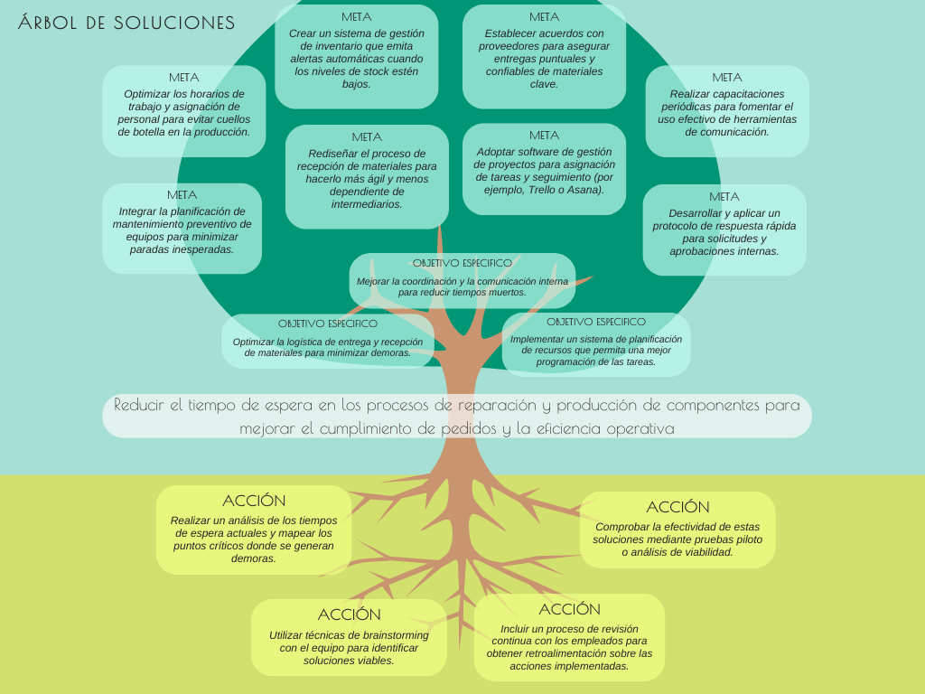

La combinación de una comunicación interna eficiente, optimización logística y planificación de recursos contribuirá a la reducción significativa del tiempo de espera. Esto permitirá cumplir con los pedidos de manera más rápida y eficiente, mejorando la productividad y la satisfacción del cliente.

**9. Controlar el proceso mejorado.**

1. Plantear una gráfica estadística o carta de control para el seguimiento de la mejora.

La gráfica de control P es una buena opción para tratar el seguimiento del incumplimeto, por pedidos y cantidad de incumplimiento, permitiendo ver si el proceso de mejora va bien.

$P\frac{Número de pedidos imcumplidos}{Número de pedidos totales}$

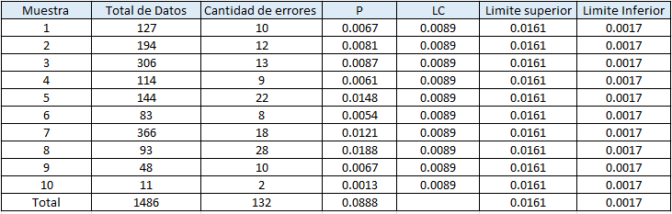

**Gráfico 5** Gráfico de control P

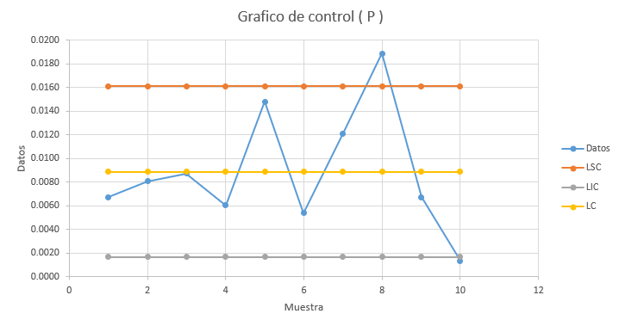

Nota: Elaboración propia

1. Calcular el DPMO del proceso, detallar las oportunidades.

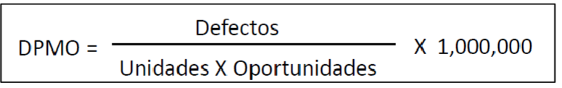

Total de pedidos = 1486(10 meses)

| Pedidos tardías | 1 | 132 |
| --- | --- | --- |
| Pedidos devueltos | 1 | 24 |
| No entregadas | 1 | 1 |
|  |  |  |
| Oportunidades totales | 3 | 157 |

**Figura 6** Diagrama de flujo de producción

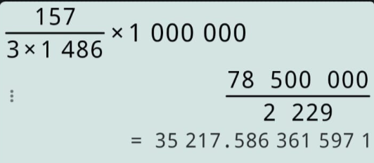

Nota: Hecho en calculadora

DMO(obtenido)= 35 217.586

1. Calcular el nivel sigma.

Datos estandarizados

Sigma = 3.25 | | DPMO = 40060,17 || Cpk = 1,083

1. Calcular el valor de Cp y Cpk, presentar una conclusión referente al valor encontrado.

Cpk = 1,083 | | Cp = 1,083

Los valores de Cp = 1,083 y Cpk = 1,083 indican que el proceso de entrega tiene la capacidad suficiente para cumplir con los tiempos establecidos y que está bien centrado dentro de esos límites. Aunque los índices Cp y Cpk sugieren que el proceso tiene la capacidad de cumplir con los plazos y está centrado, las entregas tardías pueden ser causadas por otros factores, como variabilidad en el proceso, problemas con proveedores o logística, o la falta de ajustes dinámicos que no se reflejan en estos índices. Por lo tanto, aunque la capacidad del proceso parece correcta, es necesario investigar otros aspectos que puedan estar afectando el rendimiento en las entregas.